全国计算机技术与软件专业技术资格（水平）考试

2007年下半年 电子商务设计师 下午试卷

（考试时间 14:00～16:30 共150分钟）

请按下述要求正确填写答题纸

1. 在答题纸的指定位置填写你所在的省、自治区、直辖市、计划单列市的名称。
2. 在答题纸的指定位置填写准考证号、出生年月日和姓名。
3. 答题纸上除填写上述内容外只能写解答。
4. 本试卷共5道题，全部是必答题。试题一至试题五均为15分，满分75分。
5. 解答时字迹务必清楚，字迹不清时，将不评分。
6. 仿照下面例题，将解答写在答题纸的对应栏内。

例题
2007年下半年全国计算机技术与软件专业技术资格（水平）考试日期是（1）月（2）日。

因为正确的解答是“11月3日”，故在答题纸的对应栏内写上“11”和“3”（参看下表）。

例题 | 解答栏
（1） | 11
（2） | 3

试题一（共15分）
阅读以下说明和图，回答问题1至问题3，将解答填入答题纸的对应栏内。
【说明】
某高校欲开发一个成绩管理系统，记录并管理所有选修课程的学生的平时成绩和考试成绩，其主要功能描述如下：
1. 每门课程都有3到6个单元构成，每个单元结束后会进行一次测试，其成绩作为这门课程的平时成绩。课程结束后进行期末考试，其成绩作为这门课程的考试成绩。
2. 学生的平时成绩和考试成绩均由每门课程的主讲教师上传给成绩管理系统。
3. 在记录学生成绩之前，系统需要验证这些成绩是否有效。首先，根据学生信息文件来确认该学生是否选修了这门课程，若没有，那么这些成绩是无效的；如果他的确选修了这门课程，再根据课程信息文件和课程单元信息文件来验证平时成绩是否与这门课程所包含的单元相对应，如果是，那么这些成绩是有效的，否则是无效的。
4. 对于有效成绩，系统将其保存在课程成绩文件中。对于无效成绩，系统会单独将其保存在无效成绩文件中，并将详细情况提交给教务处。在教务处没有给出具体处理意见之前，系统不会处理这些成绩。
5. 若一门课程的所有有效的平时成绩和考试成绩都已经被系统记录，系统会发送课程完成通知给教务处，告知该门课程的成绩已经齐全。教务处根据需要，请求系统生成相应的成绩列表，用来提交考试委员会审查。
6. 在生成成绩列表之前，系统会生成一份成绩报告给主讲教师，以便核对是否存在错误。主讲教师须将核对之后的成绩报告返还系统。
7. 根据主讲教师核对后的成绩报告，系统生成相应的成绩列表，递交考试委员会进行审查。考试委员会在审查之后，上交一份成绩审查结果给系统。对于所有通过审查的成绩，系统将会生成最终的成绩单，并通知每个选课学生。
现采用结构化方法对这个系统进行分析与设计，得到如图1-1所示的顶层数据流图和图1-2所示的0层数据流图。
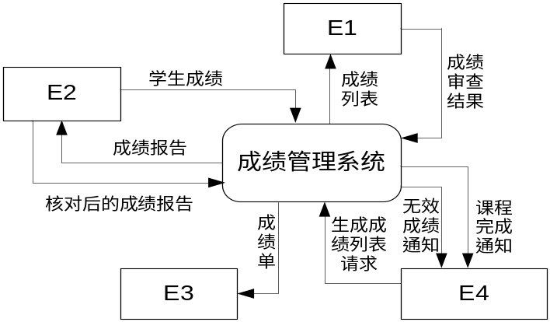
图1-1 顶层数据流图
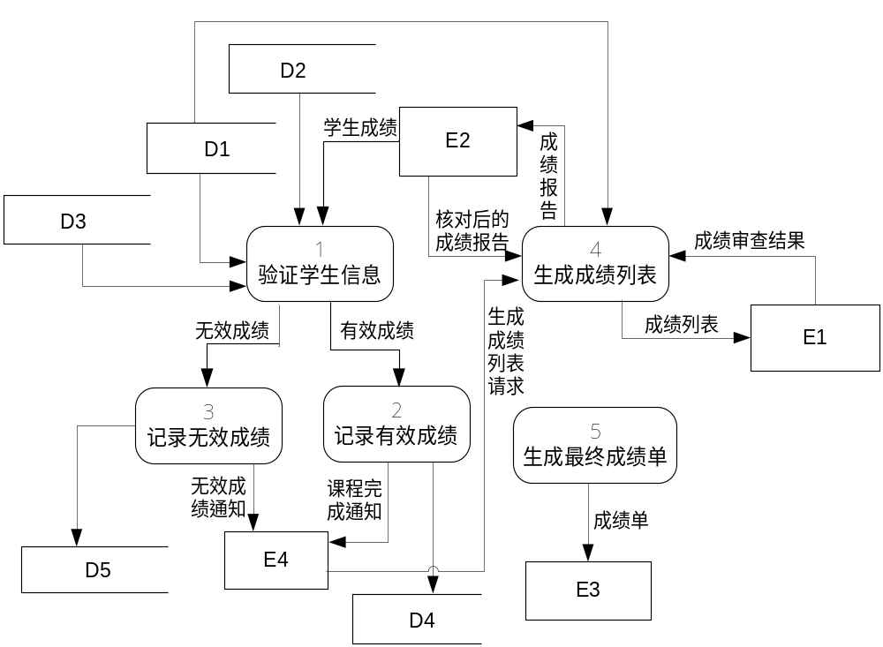 图1-2 0层数据流图

【问题1】（4分）
使用说明中的词语，给出图1-1中的外部实体E1~E4的名称。
【问题2】（5分）
使用说明中的词语，给出图1-2中的数据存储D1~D5的名称。
【问题3】（6分）
数据流图1-2缺少了三条数据流，根据说明及数据流图1-1提供的信息，分别指出这三条数据流的起点和终点。
起点 | 终点

试题二（15分）
阅读下列说明，回答问题1至问题4，将解答填入答题纸的对应栏内。
【说明】
某汽车维修站拟开发一套小型汽车维修管理系统，对车辆的维修情况进行管理。
1．对于新客户及车辆，汽车维修管理系统首先登记客户信息，包括：客户编号、客户名称、客户性质（个人、单位）、折扣率、联系人、联系电话等信息；还要记录客户的车辆信息，包括：车牌号、车型、颜色等信息。一个客户至少有一台车。客户及车辆信息如表2-1所示。
表2-1 客户及车辆信息
客户编号 | GS0051 | 客户名称 | ××公司 | 客户性质 | 单位
折扣率 | 95% | 联系人 | 杨浩东 | 联系电话 | 82638779
车牌号 |  | 颜色 | 车型 | 车辆类别
**0765 |  | 白色 | 帕萨特 | 微型车

2．记录维修车辆的故障信息。包括：维修类型（普通、加急）、作业分类（大、中、小修）、结算方式（自付、三包、索赔）等信息。维修厂的员工分为：维修员和业务员。车辆维修首先委托给业务员。业务员对车辆进行检查和故障分析后，与客户磋商，确定故障现象，生成维修委托书。如表2-2所示。
表2-2 维修委托书
No.20070702003 登记日期：2007-07-02
车牌号 | **0765 | 客户编号 | GS0051 | 维修类型 | 普通
作业分类 | 中修 | 结算方式 | 自付 | 进厂时间 | 20070702 11:09
业务员 | 张小江 | 业务员编号 | 012 | 预计完工时间
故障描述
车头损坏，水箱漏水

3．维修车间根据维修委托书和车辆的故障现象，在已有的维修项目中选择并确定一个或多个具体维修项目，安排相关的维修工及工时，生成维修派工单。维修派工单如表2-3所示。
表2-3 维修派工单
No.20070702003
维修项目编号 | 维修项目 | 工时 | 维修员编号 | 维修员工种
012 | 维修车头 | 5.00 | 012 | 机修
012 | 维修车头 | 2.00 | 023 | 漆工
015 | 水箱焊接补漏 | 1.00 | 006 | 焊工
017 | 更换车灯 | 1.00 | 012 | 机修

4．客户车辆在车间修理完毕后，根据维修项目单价和维修派工单中的工时计算车辆此次维修的总费用，记录在委托书中。
根据需求阶段收集的信息，设计的实体联系图（图2-1）和关系模式（不完整）如下所示。图2-1中业务员和维修工是员工的子实体。
【概念结构设计】
车辆
委托书
维修项目

派工
故障
员工
客户
维修工
业务员
1
(1)
(2)
(4)
(3)
图2-1 实体联系图

【逻辑结构设计】
客户( (5) ，折扣率，联系人，联系电话)
车辆(车牌号，客户编号，车型，颜色，车辆类别)
委托书( (6) ，维修类型，作业分类，结算方式，进厂时间，
预计完工时间，登记日期，故障描述，总费用)
维修项目(维修项目编号，维修项目，单价)
派工单( (7) ，工时)
员工( (8) ，工种，员工类型，级别)
【问题1】（4分）
根据问题描述，填写图2-1中(1)～(4)处联系的类型。联系类型分为一对一、一对多和多对多三种，分别使用1 : 1，1 : n 或 1 : *，m : n 或 * : *表示。
【问题2】（4分）
补充图2-1中的联系并指明其联系类型。联系名可为：联系1，联系2，…。
【问题3】（4分）
根据图2-1和说明，将逻辑结构设计阶段生成的关系模式中的空(5)～(8)补充完整。
【问题4】（3分）
根据问题描述，写出客户、委托书和派工单这三个关系的主键。

试题三（共15分）
阅读以下说明，回答问题1至问题4，将解答填入答题纸的对应栏内。
【说明】
某软件开发商通过招标承接了一个企业的电子商务网站的建设任务。目前，编码工作已完成，开始进行测试和调试阶段。
【问题1】（3分）
在电子商务系统的测试中, 软件测试总体上分成四步：单元测试、集成测试、系统测试和验收测试。以上哪些测试步骤需要企业用户参加？
【问题2】（6分）
基本Web系统测试的功能测试主要包括：链接测试、Cookies测试、表单测试、交易功能测试、数据库测试和帮助系统测试等。以下各种测试步骤分别属于何种功能测试？
A．帮助文档的格式是否符合目前流行的格式 （1）
B．对数据一致性及数据库容量进行测试（2）
C．对用户输入信息的显示是否按预期要求，如密码显示为‘*’等 （3）
D．是否能正确完整地保存注册信息 （4）
E．确保系统中没有孤立的页面存在 （5）
F．检测用户身份识别和授权功能 （6）
【问题3】（2分）
某程序流程图如图3-1所示。其中A、B、C均为二进制数，X、Y、Z的初值均为0,如果对此流程进行多重覆盖测试，预期的结果为X=1、Y=0、Z=1，正确的测试用例是 （7） ，请从以下备选项中选择正确的测试用例填在答题纸对应的位置。
A．A=1 B=0 C=0 和 A=1 B=1 C=0
B．A=0 B=0 C=0 和 A=1 B=1 C=1
C．A=0 B=1 C=1 和 A=0 B=1 C=0
D．A=1 B=0 C=1 和 A=0 B=1 C=0
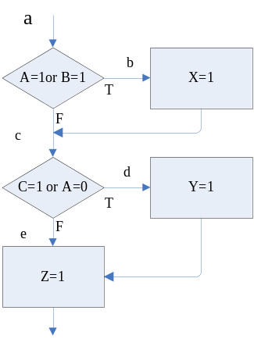
图 3-1

【问题4】（4分）
完善图3-2所示的调试过程，从备选项中选择正确的答案填写在答题纸的相应位置。

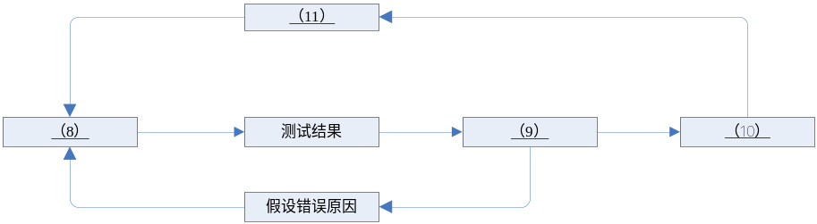
图3-2
（8）~（11）备选答案：
A．回归测试 B．测试 C．测试用例 D．修正程序

试题四（共15分）
阅读以下说明，回答问题1至问题4，将解答填入答题纸的对应栏内。
【说明】
某电子商务网站采用SET支付模式完成网上支付。
【问题1】（2分）
SET支付模式的工作流程包括如下步骤：
1．支付响应阶段
2．支付请求阶段
3．授权请求阶段
4．授权响应阶段
5．支付初始化请求和响应阶段
正确的流程顺序是： （1）
A．5-2-3-4-1 B．2-1-3-4-5 C．5-2-1-3-4 D．2-1-5-3-4
【问题2】（7分）
在支付请求阶段，利用双重数字签名技术可以保证商家不能看到客户的支付信息。请根据双重数字签名技术，在（2）～（8）处选择合适的答案，将商家验证客户订货信息的过程补充完整。
买家在电子商务网站选购物品后，生成订货信息和支付信息。买家利用哈希算法生成订货信息数字摘要和支付信息数字摘要，然后将订货信息数字摘要和支付信息数字摘要连接起来，再利用哈希算法生成双重数字摘要。
买家利用 （2） 对双重数字摘要加密生成双重数字签名，将 （3） 、 （4） 和 （5）发送给商家，商家收到信息后，将接收到的双重数字签名利用（6）解密，再利用同样的哈希算法将 （7） 生成新的订货信息摘要，再将新的订货信息摘要与 （8） 生成新的双重数字摘要，并与买家发送的双重数字摘要比较，以确保信息的完整性和真实性。
（2）～（8）的备选答案如下：（注：备选答案可重复选择）
A．买家的公钥 B．买家的私钥
C．商家的公钥 D．商家的私钥
E．订货信息数字摘要 F．支付信息数字摘要
G．订货信息 H．支付信息
I．双重数字签名
【问题3】(2分)
在SET模式中，使用的公钥算法是 （9） 。
A．SHA B．DES C．IDEA D．RSA
【问题4】（4 分）
1．在SET交易模式中，数字证书保证交易实体的身份真实可信，数字证书的发放和管理遵循 （10） 标准。
- 在数字证书中，不包含 （11） 。
A．拥有者的公钥 B．证书的有效期
C．拥有者的私钥 D．证书的序列号

试题五（共15分）
阅读以下说明，回答问题1至问题3，将解答填入答题纸的对应栏内。
【说明】
某公司要开发一个招投标市场计算机管理软件项目，具体项目描述如表5-1。表5-2表示分解的项目工作先后顺序。
请根据以上描述回答下列问题。
【问题1】（5分）
请根据表5-1的项目描述，在答题纸对应位置完成项目里程碑甘特图。
表5-1 项目描述
项目名称 | 招投标计算机管理软件开发
项目目标 | 投入180万元，时间周期1年，起始时间2005年1月1日，试运行20天，修改时间忽略。
交付物 | 项目及工作信息记录文档，项目网络计划图，项目时间计划的安排，甘特图计划的制定，项目执行信息、分析、测试、计划报表文档。
…… | ……
工作描述 | 整个项目应分为用户需求调研、开发环境准备、系统设计、开发、测试、运行等6个阶段。
所需资源估计 | 人力及设备资源等的预计。
重大里程碑 | 开工日期2005年1月1日，各项目完成日期如下：  需求分析：2005年3月11日；  系统设计：2005年5月26日；  环境搭建及调测：2005年6月4日；  提交测试：2005年8月23日；  试运行启动：2005年10月24日。

【问题2】（6分）
请根据表5-2，计算每项工作的最早开始时间和最迟开始时间，完成表5-3，并将计算结果填到答题纸的对应位置。
表5-2 项目工作先后顺序（部分）
序号 | 工作代码 | 工作名称 | 工期/天 | 紧前工作
……
1 | 114 | 用户需求确认 | 10 | 111
2 | 121 | 设备选型 | 10 | 114
3 | 122 | 设备采购 | 10 | 121
4 | 123 | 设备到货 | 10 | 122，120
5 | 124 | 环境搭建及调测 | 10 | 123
6 | 131 | 概要设计 | 20 | 114
7 | 132 | 数据库设计 | 10 | 131
8 | 133 | 详细设计 | 30 | 131，132
9 | 141 | 数据库开发 | 20 | 123，133
……
表5-3 项目工作时间表
工作代码 | 最早开始时间（天） | 最早完成时间(天) | 最迟开始时间（天） | 最迟完成时间（天）
114 | 40 | 50 | 40 | 50
121 | 50 | 60 | 70 | 80
122 | 60 | 70 | 80 | 90
123 | 90 | 100 | 90 | 100
124 | 100 | 110 | 100 | 110
131 | 50 | 70 | （1） | （2）
132 | 70 | 80 | （3） | （4）
133 | 80 | 110 | （5） | （6）
141 | 110 | 130 | 110 | 130

【问题3】（4分）
在描述网络计划图时，由于节点表示方式可以有多种形式，进而有多种形式的网络计划图，如单代号或双代号网络图等。
图5-1是网络计划图中节点的一种表示方法。依据图5-1的节点表示格式及工作代码为141的节点示例图（如图5-2所示)，完成图5-3所示工作代码为122的节点图，将答案填到答题纸的对应位置。
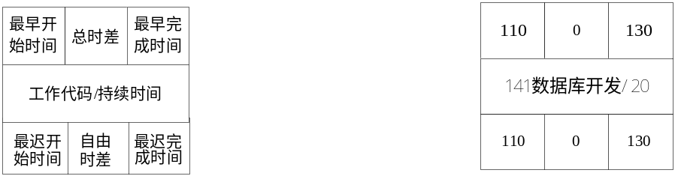
图5-1 图5-2
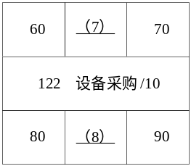
图 5-3

